ПОСТАНОВЛЕНИЕ АДМИНИСТРАЦИИ ГОРОДА

№ 1023 от 13.02.2014

Об утверждении границ прилегающих территорий

к некоторым организациям,

на которых не допускается

розничная продажа алкогольной продукции

В соответствии с Федеральным законом от 22.11.1995 № 171-ФЗ «О госу-дарственном регулировании производства и оборота этилового спирта, алко-гольной и спиртосодержащей продукции и об ограничении потребления (распития) алкогольной продукции» (с изменениями от 02.11.2013), Поста-новлением Правительства Российской Федерации от 27.12.2012 № 1425 «Об определении органами государственной власти субъектов Российской Федерации мест массового скопления граждан и мест нахождения источников повышенной опасности, в которых не допускается розничная продажа алко-гольной продукции, а также определении органами местного самоуправления границ прилегающих к некоторым организациям и объектам территорий, на которых не допускается розничная продажа алкогольной продукции», реше-нием Думы города от 28.05.2013 № 333-V ДГ «Об определении способа расчета расстояний от некоторых организаций и (или) объектов до границ приле-гающих к ним территорий, на которых не допускается розничная продажа алко-гольной продукции» (с изменениями от 03.12.2013 № 441-V ДГ):
1. Утвердить границы прилегающих территорий, на которых не допус-кается розничная продажа алкогольной продукции, к следующим организациям:
- негосударственное (частное) образовательное учреждение нового типа «Центр гуманитарного образования», расположенное по адресу: город Сургут, улица Энергетиков, дом 3/2, согласно приложению 1;

- негосударственное (частное) образовательное учреждение нового типа «Центр гуманитарного образования» в здании муниципального бюджетного дошкольного образовательного учреждения детского сада общеразвивающего вида с приоритетным осуществлением деятельности по познавательно-рече-вому направлению развития детей № 28 «Калинка», расположенное по адресу: город Сургут, улица Энтузиастов, дом 65, согласно приложению 2;
- негосударственное образовательное учреждение «Самиул», располо-женное по адресу: город Сургут, улица Геологическая, дом 13/1, согласно приложению 3;
- негосударственное образовательное учреждение высшего профессиональ-ного образования Сургутский институт мировой экономики и бизнеса «Планета», расположенное по адресу: город Сургут, проспект Мира, дом 34/3, согласно приложению 4.
2. Управлению информационной политики опубликовать настоящее постановление в средствах массовой информации и разместить на официальном интернет-сайте Администрации города.
3. Контроль за выполнением постановления возложить на заместителя главы Администрации города Сафиоллина А.М.

Глава города Д.В. Попов
Приложение 1
к постановлению
Администрации города
от ____________ № _________

Схема
границ прилегающей территории к негосударственному
(частному) образовательному учреждению нового типа
«Центр гуманитарного образования»,
улица Энергетиков, дом 3/2

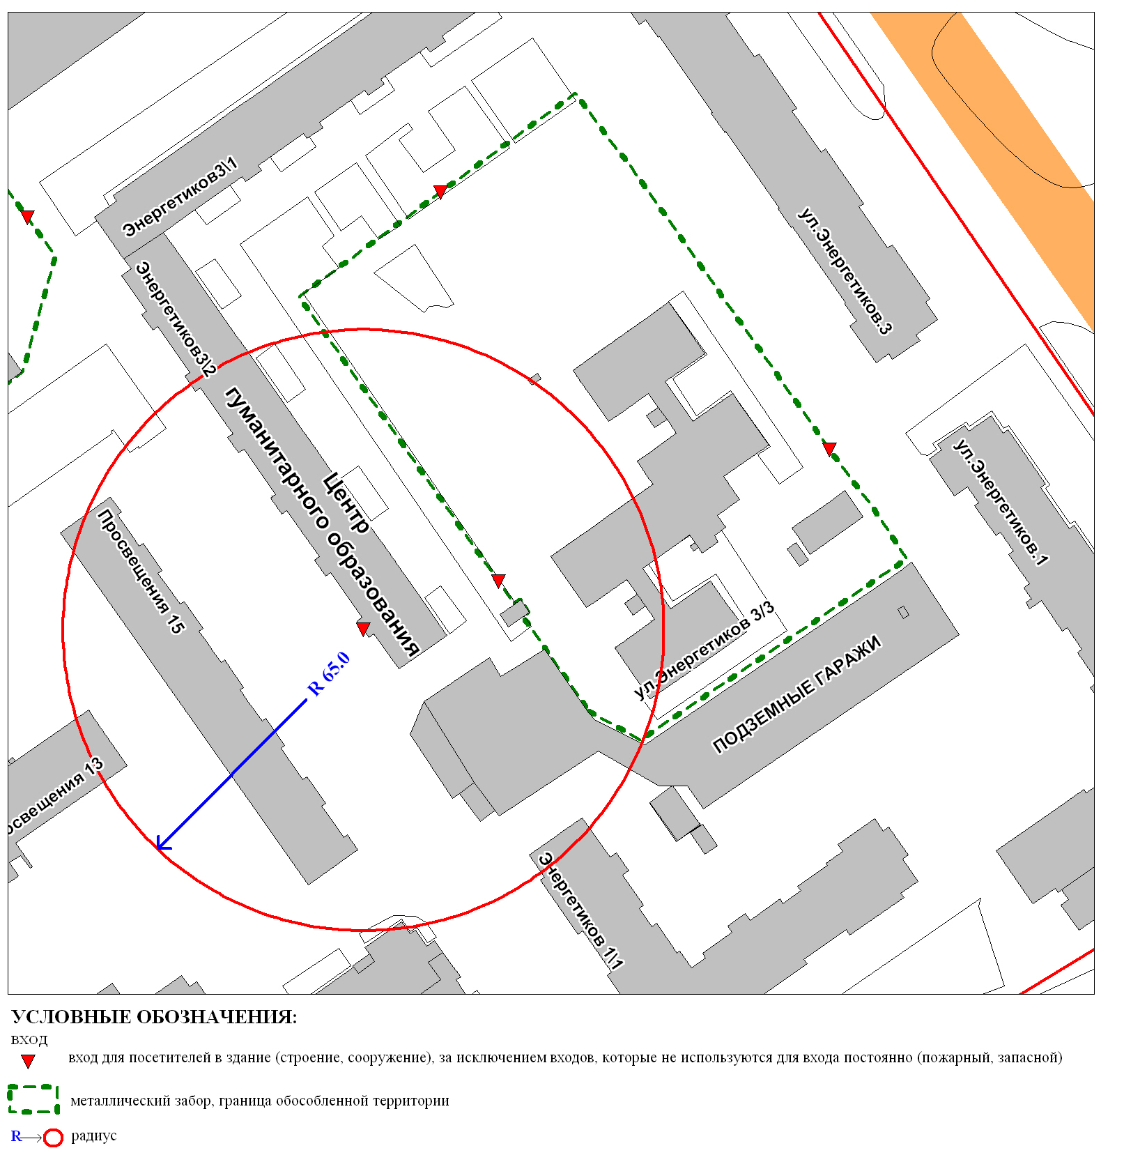
Приложение 2
к постановлению
Администрации города
от ____________ № _________

Схема
границ прилегающей территории к негосударственному (частному) образовательному учреждению нового типа «Центр гуманитарного образования» в муниципальном бюджетном дошкольном образовательном учреждении детском саду общеразвивающего вида с приоритетным осуществлением деятельности по познавательно-речевому направлению развития детей № 28 «Калинка»,
улица Энтузиастов, дом 65

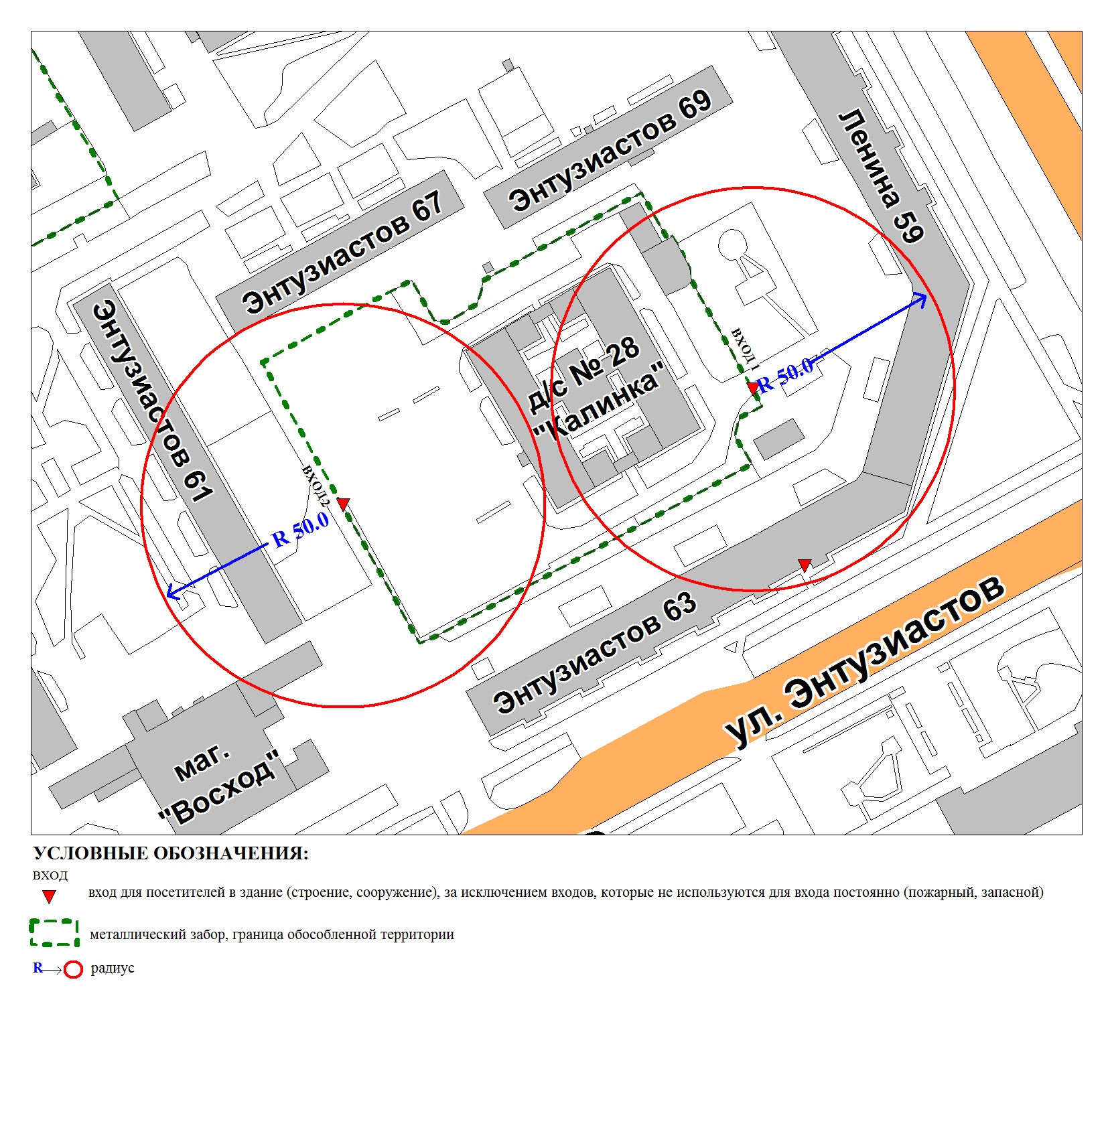
Приложение 3
к постановлению
Администрации города
от ____________ № _________

Схема
границ прилегающей территории
к негосударственному образовательному учреждению «Самиул»,
улица Геологическая, дом 13/1
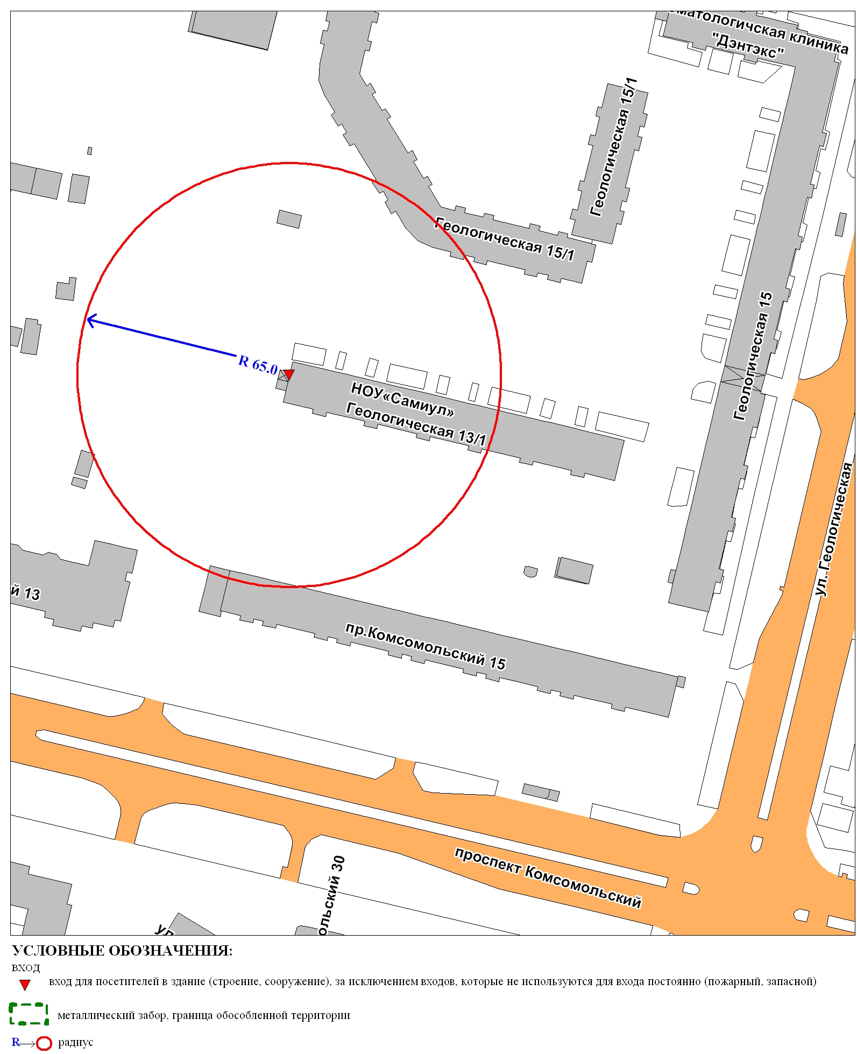
Приложение 4
к постановлению
Администрации города
от ____________ № _________

Схема
границ прилегающей территории к негосударственному образовательному учреждению высшего профессионального образования Сургутский институт мировой экономики и бизнеса «Планета»,
проспект Мира, дом 34/3

